KẾ HOẠCH BÀI DẠY
Hoạt động trải nghiệm 3
Tiết 26: HĐGDTCĐ: LỚP HỌC CỦA EM
I. Yêu cầu cần đạt:
1. Kiến thức:
- Học sinh hiểu được tầm quan trọng của việc giữ gìn và tạo không gian lớp học sạch đẹp.
- HS đưa ra được ý tưởng trang trí, lao động vệ sinh lớp học phù hợp và thực hiện được.
- Biết giữ gìn và bảo đảm an toàn trong khi trang trí lớp học.
2. Năng lực:
- Năng lực tự chủ và tự học: Biết đề xuất ý tưởng, thực hiện nhiệm vụ được giao trong nhóm.
- Năng lực giao tiếp và hợp tác: Biết trao đổi, chia sẻ, thống nhất ý tưởng cùng bạn.
- Năng lực giải quyết vấn đề và sáng tạo: Biết lựa chọn cách trang trí phù hợp, sáng tạo, góp phần làm đẹp lớp học.
3. Phẩm chất:
- Hình thành tinh thần trách nhiệm, yêu trường lớp, yêu lao động.
- Có ý thức bảo vệ môi trường, giữ gìn lớp học xanh - sạch - đẹp.
- Có ý tưởng trang trí, lao động vệ sinh lớp học trước các bạn.
- Đoàn kết, hợp tác, tôn trọng ý kiến của người khác.
- Có ý thức với lớp, tôn trọng ý tưởng trang trí, lao động vệ sinh lớp học của các bạn.
II. Đồ dùng dạy học:
1. Giáo viên: Nhạc các bài hát chủ đề, phiếu thảo luận nhóm, giấy A3, bút màu, hình ảnh minh họa lớp học đẹp.
2. Học sinh: Bút dạ (bút màu), ...

III. Các hoạt động dạy học chủ yếu:
Hoạt động của giáo viên | Hoạt động của học sinh
1. Khởi động (4 - 5 phút)  Múa hát về chủ đề “Vui đến trường”  - Chiếu video bài hát Lớp chúng ta đoàn kết.  - Đặt câu hỏi sau khi kết thúc bài hát: | - Xem video và hát theo.  - Học sinh trả lời câu hỏi:
? Trong bài hát thì lớp chúng mình như thế nào?  ? Anh em ta chan hòa tình thân và được so sánh như thế nào?  ? Các bạn học sinh trong bài hát luôn làm gì?  ? Trong bài hát, các bạn giúp đỡ nhau để làm gì?  - Kết luận, dẫn dắt giới thiệu bài. | - Lớp chúng mình rất rất vui.  - Như keo sơn anh em một nhà.  - Luôn thi đua học chăm tiến tới.  - Giúp đỡ nhau xứng đáng trò ngoan. - Lắng nghe giới thiệu bài mới.
2. Khám phá chủ đề: Cùng ngắm lớp mình (10 - 12 phút)
- GV mời HS tham quan quanh lớp, quan sát góc học tập, bảng, cửa sổ, tủ, sàn lớp,...  - GV hỏi:  ? Các em nhìn thấy những gì?  ? Có điều gì đặc biệt ở lớp mình, khác những lớp khác không?  ? Nếu chưa có, các em có muốn đưa ra ý tưởng để trang trí lớp, khiến lớp có sự khác biệt so với lớp khác không?  - GV mời HS lần lượt vào lớp theo tổ và ngắm lớp kĩ hơn, đưa ra nhận xét. | - HS tham quan, quan sát lớp học.  - Nhận xét, chia sẻ ý kiến.  - Nêu cảm nhận: điểm mình thích, điểm cần cải thiện.  - HS quan sát thêm.
+ Kể tên một số đồ vật trong lớp chúng ta.  + Kể tên một số đồ vật chỉ có ở trên tranh.  + Em có nhận xét gì về lớp học trong bức tranh ? | - Bảng lớp, bàn ghế, tủ quạt, 5 điều Bác Hồ dạy, ...  - Cây trang trí cửa sổ, chuông gió, ...  - Lớp học trong bức tranh đã xanh-sạch-đẹp.
- GV cho HS nhận xét lớp học theo tiêu chí XANH - SẠCH - ĐẸP:  + XANH (có cây xanh, thân thiện với môi trường).  + SẠCH (sạch, gọn, ngăn nắp)  + ĐẸP (được trang trí bắt mắt).  - GV đưa ra từng tiêu chí, HS nào đồng ý là lớp mình đã đạt được tiêu chí ấy thì giơ tay, ai không đồng ý thì không cần giơ tay.  - Kết luận. | - HS trả lời câu hỏi của GV về các tiêu chí bằng cách đồng ý thì giơ tay, không đồng ý thì không cần giơ tay.
- GV nhận xét, dẫn dắt: Để lớp mình thêm xanh - sạch - đẹp, chúng ta cần có ý tưởng trang trí phù hợp. | - Lắng nghe.
3. Mở rộng và tổng kết chủ đề: Thảo luận về ý tưởng trang trí lớp học (15 - 17 phút)
- GV chia lớp thành 6 nhóm, cho đại diện mỗi nhóm lên bốc thăm từ 3 thăm XANH - SẠCH - ĐẸP đã chuẩn bị trước.  - Lưu ý HS: Sau khi hoàn tất việc liệt kê, mỗi nhóm chọn 1 ý tưởng/hành động để thực hiện công việc trang trí lớp học. (Ví dụ: Tổ 1 xin nhận đi nhặt lá làm tranh. Tổ 2 nhận nhiệm vụ lau cửa sổ ). | - Đại diện nhóm bốc thăm (đại diện bốc được từ nào, thì nhóm đó phải kể tên những ý tưởng, hành động sẽ thực hiện để trang trí lớp theo từ vựng bốc được. Các nhóm thảo luận, đưa ra ý tưởng/hành động).
- Gợi ý ý tưởng: XANH: nhặt lá làm tranh, làm bình đựng hoa treo cửa sổ từ chai nhựa.... SẠCH: lau cửa sổ, làm hộp đựng rác để bàn,.... ĐẸP: vẽ tranh, làm chuông gió,....
- GV quan sát, hỗ trợ các nhóm.  - Mời đại diện các nhóm trình bày ý tưởng, nhận xét, góp ý.  - GV nhận xét, bổ sung, tuyên dương nhóm có ý tưởng hay.  - Kết luận. | - Làm việc nhóm, thảo luận ý tưởng trang trí.  - Mỗi nhóm phân công công việc cụ thể cho từng thành viên, chuẩn bị cho việc thực hiện ý tưởng vào tiết SHL.  - Đại diện nhóm trình bày, lắng nghe và nhận xét nhóm khác.
4. Cam kết hành động (3 – 4 phút)
- GV kết luận: “Mỗi ý tưởng của các em đều góp phần làm lớp học thêm đẹp và thân thiện.”  - Giao nhiệm vụ: Về nhà trao đổi với người thân về ý tưởng trang trí lớp học, nhờ người thân gợi ý thêm và chuẩn bị vật liệu nhỏ để thực hiện trong tiết sau.  - Tập sử dụng một số dụng cụ sao cho an toàn trong quá trình làm những đồ trang trí cho lớp học: kéo, keo dán, dây gai, băng dính,… | - Lắng nghe kết luận.  - Ghi nhớ nhiệm vụ và cam kết thực hiện.  - Hứa cùng nhóm trang trí lớp học an toàn, đẹp mắt.
5. Củng cố – Dặn dò (2 – 3 phút)  + Tiết học hôm nay em thấy thế nào ?  - GV n/x tinh thần học tập, sự hợp tác của HS.  - Nhắc HS thực hiện việc làm đã cam kết.  - Dặn chuẩn bị bài sau: “Lớp học thân thương.” | - 1 vài em nêu.  - HS lắng nghe, ghi nhớ dặn dò.  - Hứa sẽ thực hiện cam kết trong tuần tới.
Hùng Thắng, ngày 27 tháng 10 năm 2025
KÍ DUYỆT CỦA BGH GIÁO VIÊN THỰC HIỆN

Nguyễn Thị Khuyên

Kết luận: "Trên đây là một số hoạt động ý tưởng mà chúng ta có thể làm để thực hiện trang trí lớp học trở nên sinh động, đẹp hơn. Các em về nhà hãy trao đổi với người thân về ý tưởng của em và chuẩn bị đầy đủ dụng cụ, vật liệu để tiến hành trang trí lớp học của chúng ta nhé. Hãy nhớ là phải đảm bảo an toàn các em nhé!

- Đối với giáo viên: Kế hoạch bài giảng , Bài giảng powerpoint , SGK , Laptop , 3 phiếu XANH - SẠCH - ĐẸP , Phiếu học tập.
- Đối với học sinh: SGK , Giấy màu, keo 2 mặt, keo.

- Các em thấy đấy, qua bài hát Lớp chúng ta đoàn kết, chúng ta đã hiểu hơn về sự gắn kết và tình cảm thân ái trong lớp học. Lớp học không chỉ là nơi chúng ta học kiến thức mà còn là ngôi nhà thứ hai, nơi chúng ta sẻ chia niềm vui, nỗi buồn và cùng nhau phát triển. Sự đoàn kết và yêu thương trong lớp học giúp tạo nên một môi trường học tập tích cực và đầy cảm hứng.

Kết luận: "Vì lớp học như là ngôi nhà của chúng ta nếu như nhà không tốt sẽ ảnh hưởng xấu đến sức khoẻ của mỗi người. Thế nên, chúng ta hãy cùng nhau xây dựng những ý tưởng trang trí lớp học theo tiêu chí XANH - SẠCH - ĐẸP nhé!".

- Bây giờ, để làm cho lớp học của chúng ta trở nên sinh động và mang dấu ấn riêng, cô và các bạn sẽ cùng nhau thảo luận ý tưởng trang trí lớp học để tiến hành trang trí ngôi nhà chung của chúng ta nhé!
Gợi ý ý tưởng: XANH: nhặt lá làm tranh, làm bình đựng hoa treo cửa sổ từ chai nhựa.... SẠCH: lau cửa sổ, làm hộp đựng rác để bàn,.... ĐẸP: vẽ tranh, làm chuông gió,....

📝 PHIẾU HỌC TẬP NHÓM
Chủ đề: LỚP HỌC CỦA EM
Tên nhóm: ...............................................
KẾT QUẢ QUAN SÁT HIỆN TRẠNG LỚP HỌC
Nội dung quan sát | Hiện trạng ghi nhận được
1. Số lượng bàn ghế, cách sắp xếp trong lớp
2. Trang trí tường lớp (tranh ảnh, khẩu hiệu, cây xanh...)
3. Bảng lớp, góc học tập, tủ sách hoặc góc trưng bày
4. Sự sạch sẽ, ngăn nắp trong lớp học
5. Dụng cụ học tập và đồ dùng chung của lớp
7. Các thiết bị trong lớp (đèn, quạt, bảng, …)
8. Các khu vực khác trong lớp (góc thiên nhiên, góc học tập nhóm...)

HĐ1: Nếu lớp mình chưa đạt được toàn bộ những tiêu chí trên, chúng ta có thể cùng nhau chăm chút cho lớp xanh, sạch, đẹp hơn. Chúng ta sẽ suy nghĩ và đưa ra ý tưởng nhé!
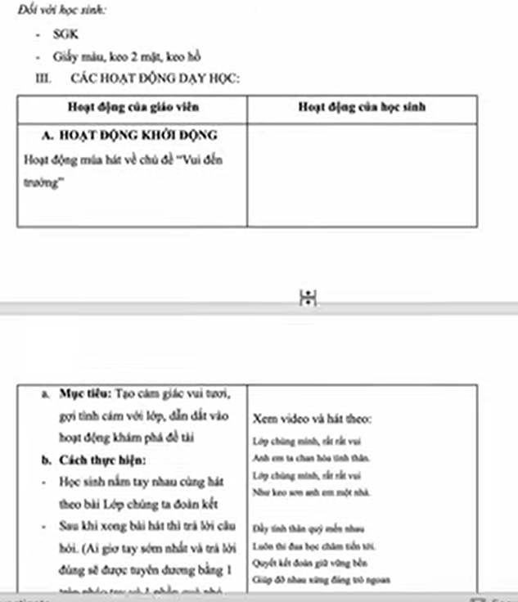

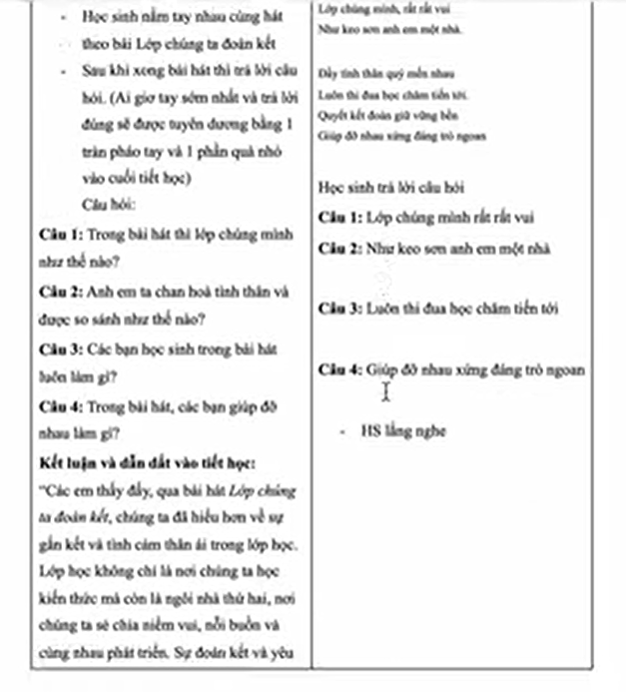
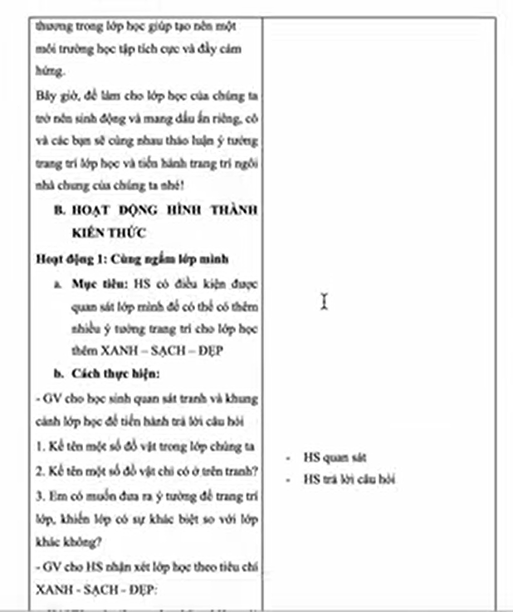
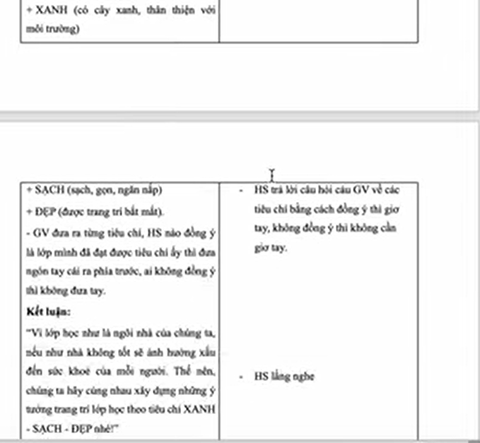
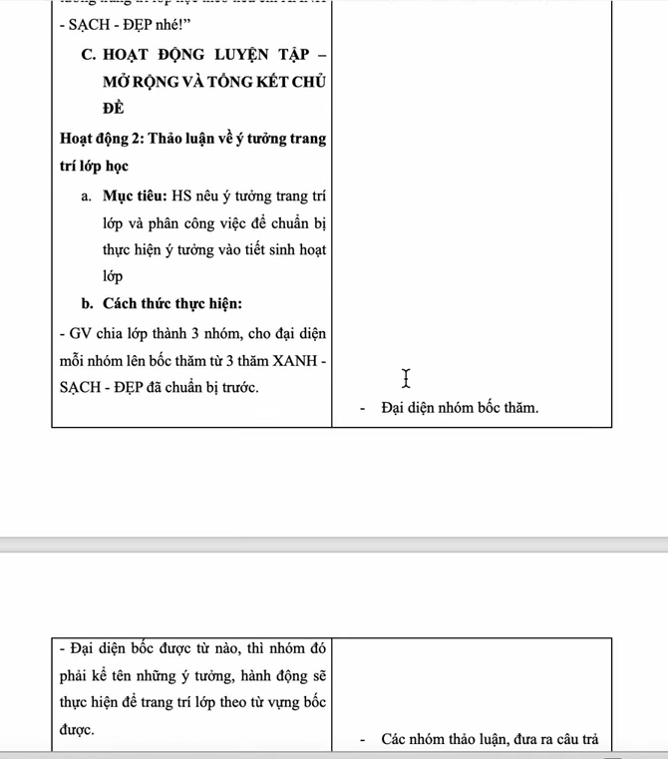
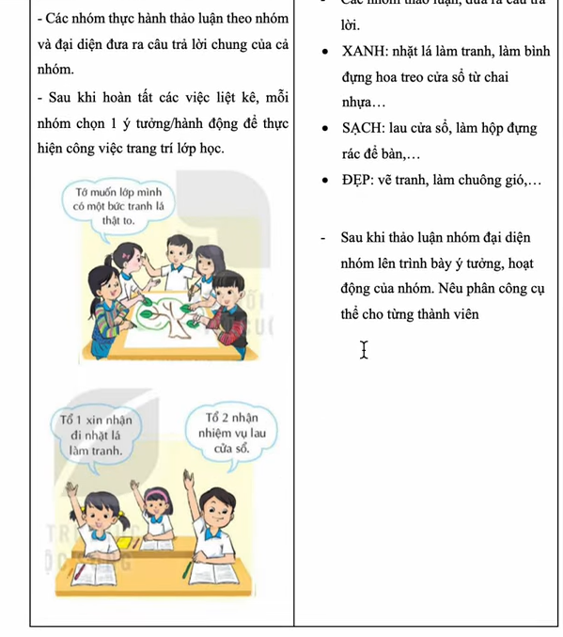
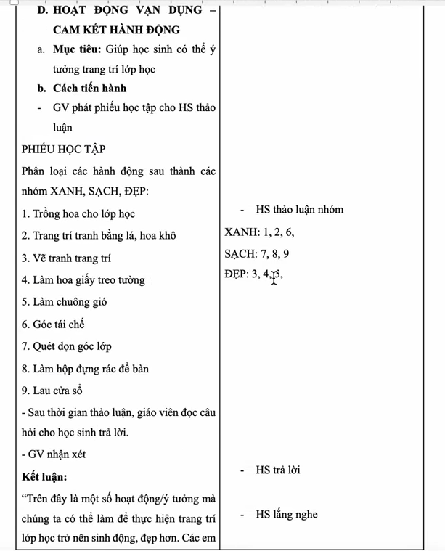
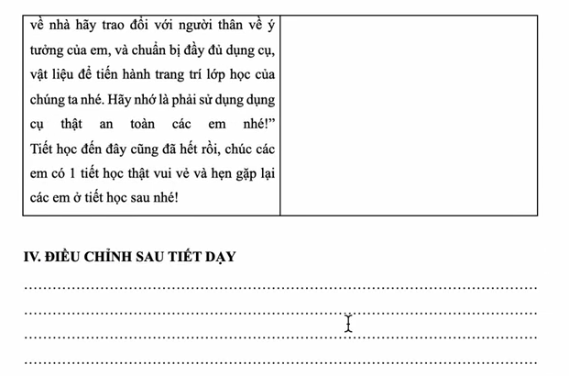
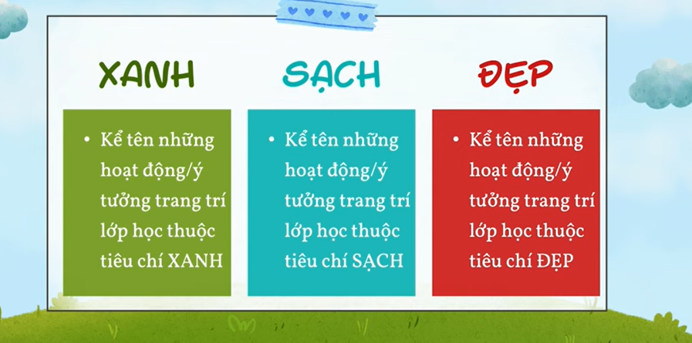
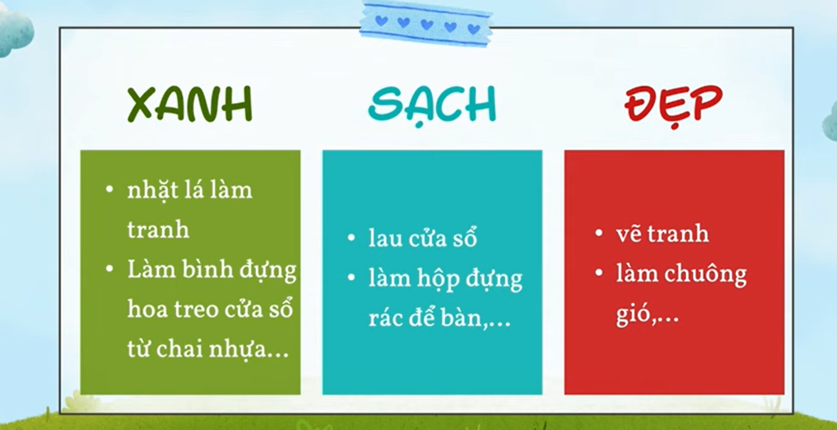

PHIẾU HỌC TẬP
Nội dung | Xanh | Sạch | Đẹp
1. Trồng hoa cho lớp học
2. Trang trí tranh bằng lá, hoa khô
3. Vẽ tranh trang trí
4. Làm hoa giấy treo tường
5. “Góc đồ dùng gọn gàng”
6. Góc tái chế
7. Quét dọn góc lớp
8. Làm hộp đựng rác để bàn
9. Lau cửa sổ
10. Làm “Góc khen thưởng”

